Туристический поезд
Пенза / Саранск - Казань
30 апреля - 2 мая 2021 г.

Казань – удивительно красивый старинный город России, столица Республики Татарстан. Здесь смешаны воедино национальные традиции загадочного Востока и современного Запада. На улицах соседствуют христианские церкви и мусульманские мечети, а среди исторических зданий высятся футуристические небоскребы.

Программа тура «Здравствуй, Казань!»
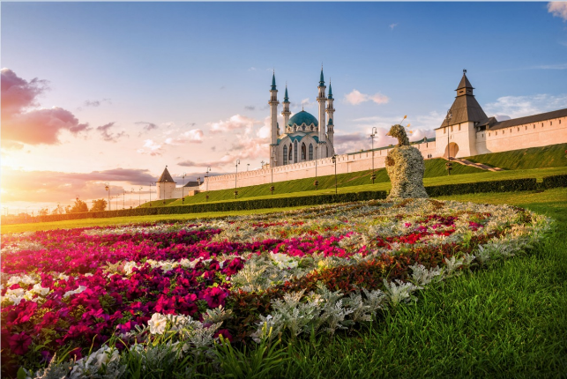
30 апреля 2021г.

21:00 мск – Отправление туристического поезда из Пензы
23:58 мск – Отправление туристического поезда из Саранска

1 мая 2021г.

09:33 мск – Прибытие поезда на ж/д вокзал г. Казань. Торжественная встреча гостей на вокзале, трансфер в город.

10:00 Обзорная экскурсия «КАЗАНЬ ТЫСЯЧЕЛЕТНЯЯ»

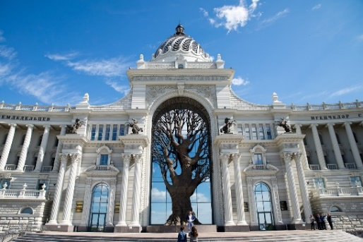
Автобусная экскурсия по самым интересным достопримечательностям Казани, которая покажет Вам город со всех сторон. Вы увидите старинные улочки, где у каждого камня своя история, и современный мегаполис, живущий в бешеном ритме столицы.
Вы побываете:

в Старо-Татарской слободе, расположенной на живописной набережной озера Кабан, где стоят дома татарских купцов и мечети XVIII в.

на улицах старой Казани, с ее соборами, монастырями и храмами, чудом уцелевшими в советские годы и посетите монастырь, где хранится чудотворный список Казанской иконы Божией Матери;

на площади Свободы – административном центре Татарстана, где находится Городская Ратуша, бывшее Дворянское собрание, Театр оперы и балета им. М.Джалиля, Концертный зал им. С. Сайдашева и Кабинет Министров Республики Татарстан;
- в комплексе «Туган Авылым», что в переводе значит Родная деревня, который открылся к 1000-летию Казани в 2005 году. Это настоящая уютная деревенька с бревенчатыми домиками и прудом.
Вы увидите:
- Дворец Земледельцев на Дворцовой площади и новую набережную (панорамный показ);
- Спортивные стадионы, построенные к Универсиаде 2013 г. (панорамный показ).

14.00 Обед с мастер-классом «Секреты татарской кухни».

15.30 Экскурсия в музей-заповедник «КАЗАНСКИЙ КРЕМЛЬ».

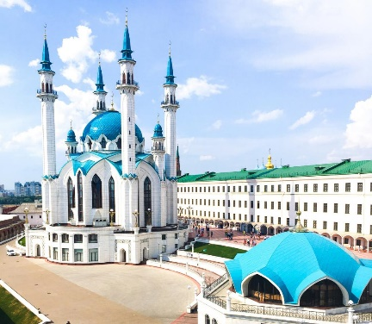
Музей-заповедник «Казанский Кремль» – живое сердце древнего города, переживший не одно волнительное событие многовековой истории. Возникший как Булгарская крепость на рубеже 10-11 вв., наравне со своими могучими владыками, Кремль не один раз менял свой облик. Сегодня это уникальный комплекс архитектурных, археологических и исторических памятников, раскрывающих многовековую историю города. На территории музея-заповедника, входящего в список Всемирного наследия Юнеско вы увидите:

- Мечеть Кул Шариф и Благовещенский Собор;
- Спасскую башню, возведенную Постником Яковлевым и Иваном Ширяем, строителями Собора Василия Блаженного;
- Президентский Дворец и падающую Башню Сююмбике;

17:00 Пешеходная экскурсия «КАЗАНСКИЙ АРБАТ» (по улице Баумана)

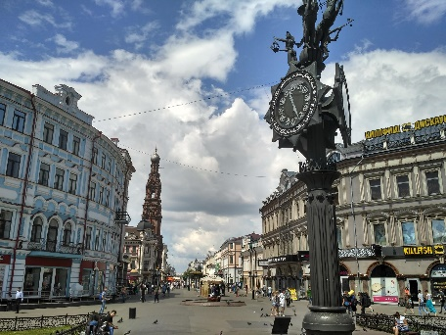
История центральной торговой улицы Казани длится много веков, за которые она не раз меняла свое название. Во времена Казанских ханов её называли Ногайской дорогой, а когда войска Ивана Грозного штурмовали Казанский Кремль, взрывая его стены, улицу переименовали в Проломную, на несколько столетий оставив память об этом событии. Здесь собрано множество памятников архитектуры, а каждое здание имеет свою удивительную историю!

Вы увидите:
- площадь Г. Тукая и колокольню церкви Богоявления;
- здание Государственного Банка, где в годы Гражданской войны 1918 г. хранился золотой запас Царской России;
- Собор Петра и Павла, по праву являющийся самым ярким образцом русского барокко Петровской эпохи во всей России;
- точную копию кареты Екатерины II и множество малых архитектурных форм, отражающих самобытность казанской земли.

18:00 – Ужин

19:00 – Свободное время

20:30 – Трансфер на ж/д вокзал
21:20 – Отправление туристического поезда из Казани

2 мая 2021г.

06:30 – Прибытие поезда в Саранск
09:40 – Прибытие поезда в Пензу

СТОИМОСТЬ ТУРА:

Категория вагона | Взрослые | Дети до 10 лет | При использовании транспортного требования
Вагон купе | 7 550 | 5 350 | 4 100

В стоимость включено:
- Ж.д.проезд на туристическом поезде в купейном вагоне
- Трехразовое питание (завтрак, обед, ужин)
- Экскурсии и входные билеты в музеи
- Мастер-класс
- Транспортное и экскурсионное обслуживание

Дополнительно оплачивается приобретение сувениров, расходы личного характера.

Количество мест ограничено.

Забронировать места и узнать подробности по туру можно по телефонам в Самаре:

Куйбышевский филиал АО «ФПК» | 8-800-550-95-10  (звонок бесплатный) | «Горячая линия»
 | 8-937-791-93-11(viber, whatsapp) | Ирина
 | (846)-303-24-46, 8-937-074-84-63 | Светлана

